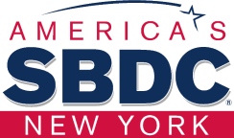

STONY BROOK SMALL BUSINESS DEVELOPMENT CENTER
Presents:

Hispanic Business Strategies Initiative
---------------------------------------------------

M/WBE Certification Bootcamp
Jacqueline R. Franco
NYS Certified Business Advisor Jacqueline.franco@stonybrook.edu 631 632 3252

AGENDA

- Certificaciones M/WBE a nivel Suffolk County, NYC
- Gran resumen de certificaciones
- Cómo hacer la Declaración de Capacidad

2

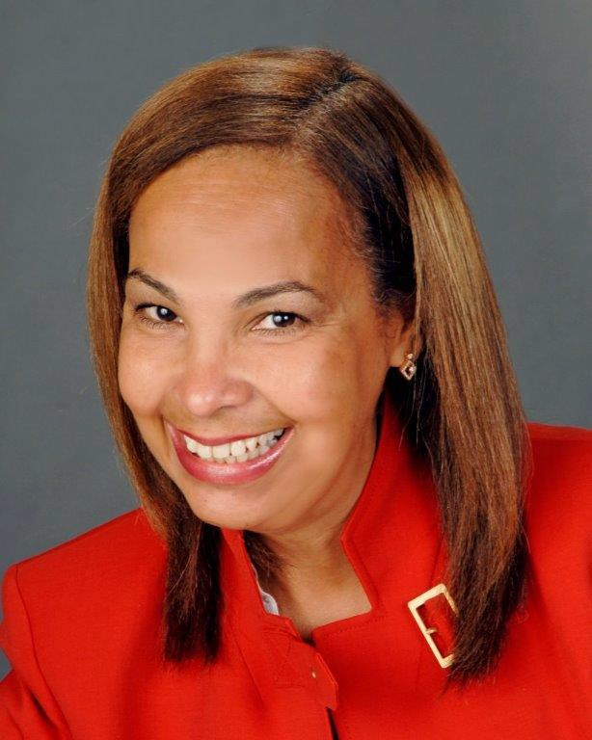
Suffolk County
  - Que tipo de contratos ofrece el condado de Suffolk para los M/WBE
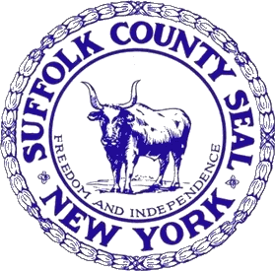
  - Quiénes son elegibles a obtener la certificacion del condado?
  - Cómo se hace la aplicación y cuáles son los requerimientos?
  - Cuánto tiempo dura el proceso para obtener la certificación?
  - Cómo se enteran de los bids disponibles?
  - Recomendaciones para tener éxito con los contratos.

Cómo solicitarla?
https://www.suffolkcountyny.gov/Elected-Officials/County-Executive/Minority-Affairs/Certify-Business/Certification-Application
Suffolk County Executive’s Office of Women’s Services Grace.Ioannidis@suffolkcountyny.gov
Suffolk County Minority-Women Owned Business Enterprise, Executive Analyst
Suffolk Countywide Language Access Coordinator
Suffolk County Executive’s Task Force to Prevent Family Violence, Co3-Chair

New York City M/WBE

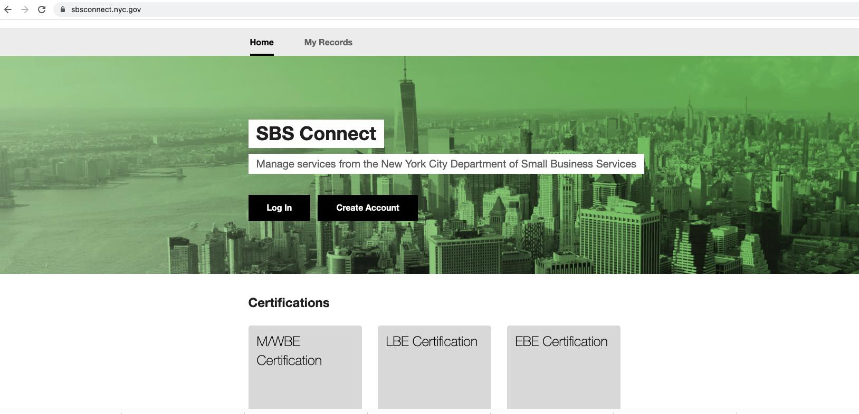
Beneficios
- Inclusión en el Directorio en línea de empresas certificadas de la ciudad de Nueva York.
- Acceso a eventos de networking.
- Cursos personalizados.
- Consultas específicas.

https://www1.nyc.gov/nycbusiness/description/minority-and-womenowned-business-enterprise-certification-program-mwbe/apply 4

Oportunidades
Asegúrate de tener licencia para trabajar en la ciudad de Nueva York.

Las adquisiciones superiores a $100k se pueden ver en
City Record Online (CROL).

Las inferiores a $100K -> Lista de licitadores.

La lista de licitadores es generada por la agencia en base a los códigos de productos básicos que reflejan la necesidad de compra de la agencia.
- NYC Department of Education
- NYC Housing Authority
- NYC Economic Development Corporation
- NYC Housing Development Corporation
- NYC Health and Hospitals
- City University of New York
- Empire State Development Corporation (New York State Certification)
- New York City School Construction Authority

SOCIOS ESTRATÉGICOS
Fast Track
- Port Authority of New York and New Jersey
- Women President's Educational Organization
- New York & New Jersey Minority Supplier Development Counci5l Inc.

Pasos para aplicar NYC M/WBE Certificación


NYC Department of Small Business Services (SBS)

M/WBE EBE LBE
Division of Economic and Financial Opportunity
1 Liberty Plaza, 11th Floor
New York, NY 10006
Website: http://www.nyc.gov/getcertified
- Documentos requeridos../NYC MWBE_Document_Checklist.pdf
- Federal Tax ID (este puede ser EIN or SSN para trabajador
independiente – soleproprietor).
- Crear una cuenta como vendedor en la pagina: Payee Information Portal.
- Crear un PASSport en esta página: PASSPort portal.
Antes de iniciar el proceso:
- Tener copias electrónicas de los documentos requeridos.
- Subir la aplicación Fast Track – si es el caso.
- Si no tienes las copias electrónicas, via correo a SBS – 30 días. 6

Gran resumen - Certificaciones

7

New York State - Reporte de contratos

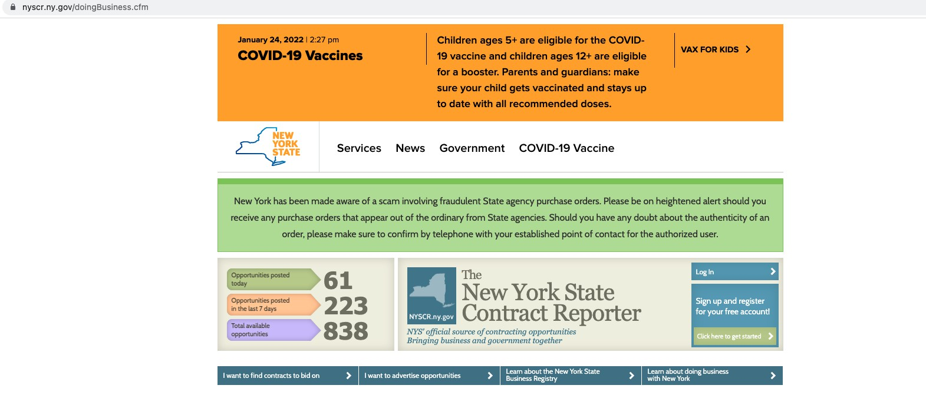

8

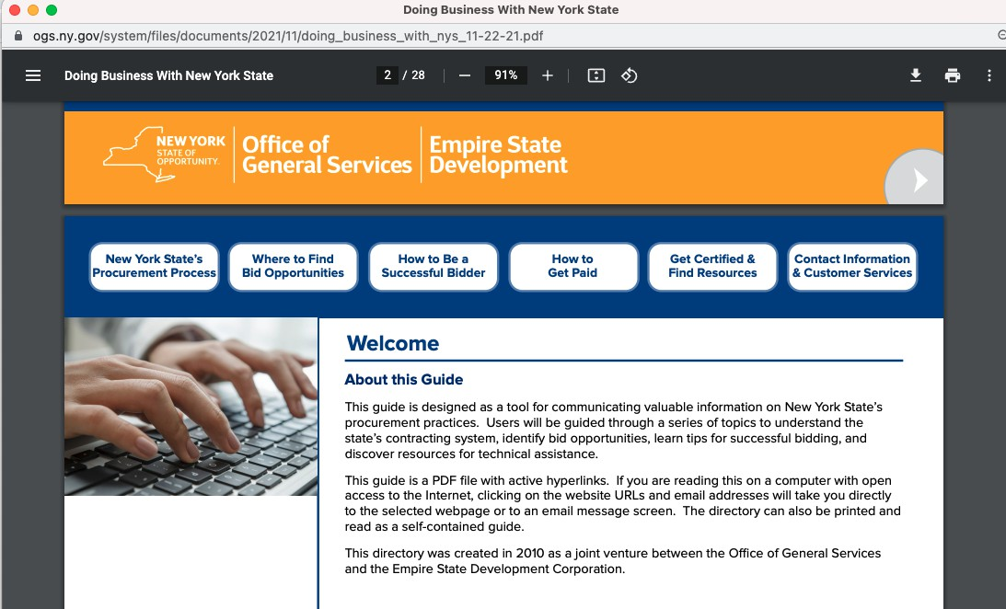
9

Mandatory Documents
Proof of Citizenship and Gender: Birth records; U.S. passports, Military Records; Green cards |  | Sole Proprietorships: Assumed Name Certificate from the County Clerk; Most recent year of business taxes
Proof of Business Activity: Current contracts and bids for clients and work in the NYS market area.
Business Documents: Certificate of Authority to Do Business in New York State from the New York State Department of State; leases; deeds. |  | Partnership and LLCs: Assumed Name Certificate from the County Clerk; Operating/Partnership Agreement; IRS Form 1065 with the Schedule K-1 Tax Form
Personal and Business Taxes: Complete copies of the most recent year of personal and business taxes.
Professional Background: Owner’s resume(s), professional licensure, permits, certifications. |  | Corporations: Shareholders’ Agreements and Corporate By-Laws; IRS Forms 1120 and 1125-A; IRS W-2 Forms; IRS Form 1065 with the Schedule K-1 Tax Form
Note: To facilitate and expedite the processing of applications, the New York State Tax & Finance Agency and the Department of Labor will be required to share records with DMWBD. ¹⁰


Encuentra oportunidades
Eventos de Reportes de Contratos: https://nyscr.ny.gov/eventsList.cfm

Calendario de Ofertas OGS: https://ogs.ny.gov/procurement/bid-opportunities

Eventos OGS:
https://ogs.ny.gov/upcoming-events

11

M/WBE CERTIFICATIONS LIST

WHERE SUFFOLK COUNTY
NASSAU COUNTY

WBE MBE WBE MBE
TYPE
MEANING
Women Business Enterprise Minority Business Enterprise Women Business Enterprise Minority Business Enterprise

NEW YORK STATE
WBE MBE DBE SDVOSB
Women Business Enterprise Minority Business Enterprise Disadvantaged Business Entity
Service Disabled Veteran-Own Small Business

NEW YORK CITY
M/WBE EBE LBE
Minority/Women Business Enterprise Emerging Business Enterprise Locally Based Enterprise

FEDERAL
8(a) WoSB EDWoSB
HUBZone SDVOSB VOSB
Business Development Program Women Own Small Business Economic Disadvantaged WoSB
Pequeñas empresas en Zonas Infrautilizadas Service-Disabled Veteran-Own Small Business Veteran-Own Small Business

AGENCIES
- ØNYC Housing Authority
- ØNYC Economic Development Corporation
- ØNYC Housing Development Corporation
- ØNYC Health and Hospitals

FAST TRACK
- a.Empire State Development Corporation (New York State Certification)
- b.New York City School Construction Authority
- c.Port Authority of New York and New Jersey
- d.Women President's Educational Organization
- e.New York & New Jersey Minority Supplier Development Council Inc.

PRIVATE Women’s Business Enterprise National Council (WBENC)

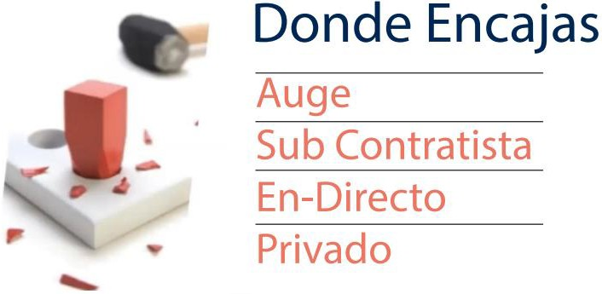

13

Declaración de Capacidades
(Capability Statement)

14

¿Qué es una Declaración de Capacidades?


- Resumen narrativo de tu empresa para una agencia gubernamental
- Destaca los atributos únicos de tu empresa

- No debe tener más de 2 páginas

15

¿Por qué es importante la Declaración de Capacidades?
- Es obligatoria para muchos organismos públicos

- Sirve como "currículum" de tu empresa

- Ayudará a diferenciar su empresa de sus competidores

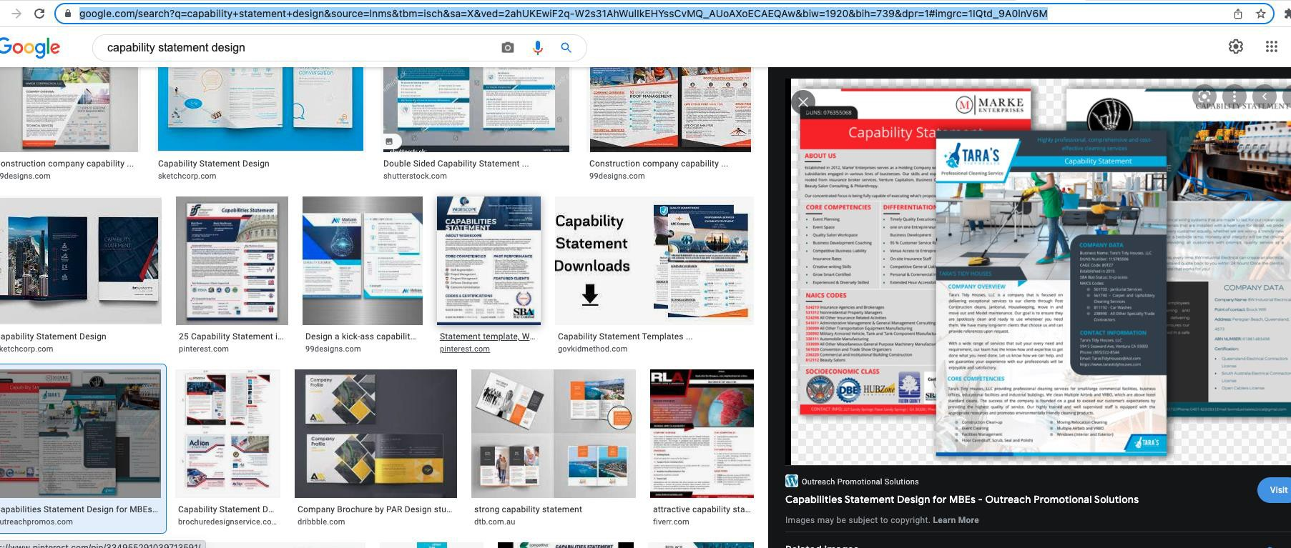

ESTRATEGIA – CONTENIDO -- IMAGEN 17

Formato de la Declaración de Capacidades
  - Competencias fundamentales

  - Desempeño anterior

  - Diferenciadores

  - Datos de la empresa

  - Información de contacto

Competencias fundamentales
Cuales son las necesidades específicas de la agencia receptora?

- Quiénes somos
- Qué hacemos
- Soluciones

Resultados anteriores
- Listado de clientes anteriores para los que su empresa ha realizado trabajos similares.

- Establezca prioridades. Empiece por experiencia en agencias o áreas relacionadas.

- Si los proyectos anteriores no están relacionados con las necesidades de la agencia a la que se dirige, no los incluya en la lista.

Diferenciadores

Hacer negocios con el gobierno es muy competitivo. Por ello, es importante ilustrar lo que hace que su empresa se distinga de sus competidores. Si tiene alguna acreditación o premio especial, indíquelo aquí. Además, le será útil responder a las siguientes preguntas:

-¿Qué tienen sus productos/servicios para diferenciarse del resto?
-¿Qué tiene su personal que le da una ventaja sobre sus competidores?

Datos de la empresa

  - Una o dos frases breves con una descripción de la empresa que incluya el tamaño de su empresa, los ingresos, el número de empleados y la zona geográfica típica a la que presta servicio.
  - Listado de los códigos específicos pertinentes como:
-Códigos socioeconómicos, 8(a), HUB Zobne
-Certificación desfavorecido de mujer/minoritario/veterano/
-NAICS (Ponga todos, si hay más de uno)
-Código CAGE

Información de contacto
    - Nombre y cargo de la persona responsable de los contratos
    - Dirección
    - Teléfono
    - Correo electrónico
    - Sitio web

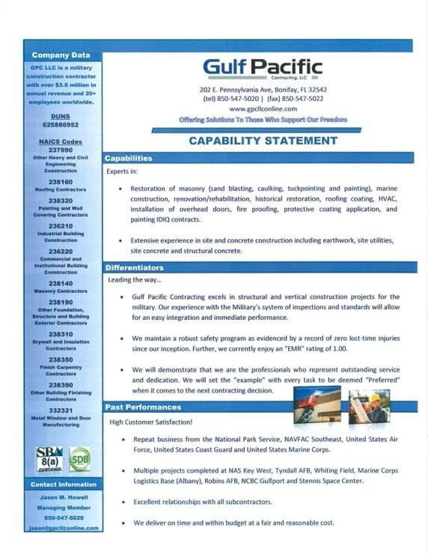

ESTRATEGIA CONTENIDO IMAGEN

Oportunidades
Identificación de las licitaciones

Asociación

Interconexión

Eventos

25

GRACIAS
Jacqueline R. Franco
NYS Certified Business Advisor Specializing in Marketing and Hispanic Market Jacqueline.franco@stonybrook.edu
631 632 3252

